目编号：0042-2019-2021
审核员监督审核记录（一）
企业名称：江苏天工工具有限公司
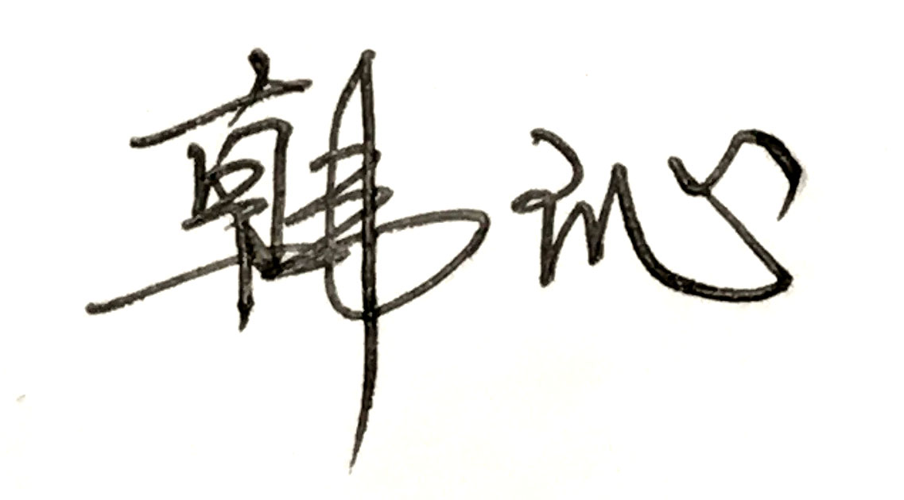
审 核 员： 审核日期： 2021年10月18日
序号 | 审核内容  及抽样要求 | 对应的  标准条款 | 审核记录及说明 | 审核部门 | 是否列入  不符合项
1 | 了解企业建立测量管理体系近一年来的运行情况？企业的产品质量、测量设备和测量过程是否持续满足顾客的测量要求？  企业建立测量体系后取得了哪些成绩？  企业在产品质量、物料交接、能源、安全、现场管理等方面是否有顾客投诉、纠纷、处理等状况。  对投诉的处理情况：  企业组织机构有否变更？产品有否增加？ | 5.2顾客为关注焦点 | 企业测量管理体系一年来的运行基本正常、适宜，符合体系要求，体系运行是有效的。  测量设备、设施充分和测量过程有效监控都能够持续满足顾客的测量要求。  企业建立测量体系对企业管理水平提高、内部产品质量稳定提供了保证，对产品性能改进和新产品研发提供了有力支持，对外部市场推广，企业评比加分等起到重要作用。企业重点工作：针对人员的缺乏和基础知识的不足有针对性的进行人员培训，提高计量人员的能力水平。  企业在产品质量、物料交接、能源、安全、现场管理等方面较好未见到顾客投诉、纠纷等情况。  企业未有违反法律、法规问题和产品质量问题的投诉或重大质量事故发生。企业体系组织机构没有变更，产品类型没有增加。未新增关键测量过程。 | 管理层  计量室  销售部  审核审计部  生产部门  质检科  技术科  设备科  动力科 | 否
2 | 企业制定的质量目标。是否分解到各部门。是否有具体指标，是否可测量和考核？查考核记录。 | 5.3质量目标 | 查2021年企业制定的4项计量工作目标已分解到各职能部门，有具体指标可测量。查计量工作目标完成统计情况，目前目标完成情况均达到指标要求，符合要求。 | 计量室  人力资源部 | 否
3 | 企业管理评审的时间？是单独评审还是和其它体系一起？  企业最高管理者是否主持审评？频次？  是否评审体系的适宜性、适应内外环境变化的能力。充分性：过程识别控制程度。有效性：评价体系改进机会和变更的需求。解决问题有哪些？ | 5.4管理评审 | 企业于2021年07月15日单独开展了测量管理体系管理评审，会议由公司管理者代表严荣华主持，由各职能部门总结汇报了体系在各部门的运行情况，对计量方针、目标可行性及实现情况，顾客反馈意见，内审结果，纠正预防措施有效性，影响体系的因素，体系改进建议等进行了讨论。会议肯定了公司测量管理体系的充分性、有效性和适宜性。形成了管理评审报告，对公司测量管理体系目前存在的人员、设备、培训等问题落实了整改部门。 | 管理层  计量室  审核审计部 | 否
4 | 企业是否建立人员档案，资质是否符合要求？ | 6.1人力资源 | 查企业共有2个专职计量员，其中包含体系内审员，人员资质符合要求，证书均在有效期内。 | 人力资源部 | 否
5 | 企业对提供测量设备和辅助材料、消耗性材料和提供服务的外部供方如何识别、选择、评价和监视？ | 6.4外部供方 | 计量室提供测量设备检定/校准机构的合格供方清单，企业所有计量器具除自检外其余送镇江市计量检定测试中心、江苏精锐检测技术有限公司进行周期检定和校准。 | 计量室 | 否
6 | 就顾客的计量要求是否已满足来监视有关顾客满意的信息。 | 8.2.2顾客满意 | 企业每半年进行一次内部顾客满意度调查，根据TG MMSP:D-08-01-2019《顾客满意度控制程序》文件要求，由计量室负责顾客满意度信息的搜集、分析、评价和管理，计量室对客户提出的建议进行改进。查顾客满意度调查表,各部门表示计量要求已满足，符合要求。 | 计量室 | 否
7 | 企业每年进行几次测量体系内审？单独审还是结合审核？ | 8.2.3测量管理体系审核 | 企业每年进行一次测量管理体系内审。企业于2021年5月13日-5月15日组织了公司测量管理体系内审，内审分1个组，对公司7个部门及生产车间进行了全要素的审核，共开出了1不符合项，于6月10日前完成整改。 | 生产部门  质检科  设备科  审核审计部  技术科  计量室  销售部 | 否

8 | 企业是否对计量确认过程和测量过程按照计划频次进行监视？ | 8.2.4测量管理体系的监视 | 公司制定了TG MMSP:D-07-03-2019《测量过程控制程序》，对列入体系管理的重要测量过程和测量设备计量确认过程能够按照《测量过程控制规范》规定的频次进行监视。 | 计量室 | 否
9 | 企业对上年审核中发现的不符合是否进行纠正？是否制定纠正措施？验证是否满足要求。检查不合格控制的有效性。 | 8.3不合格控制 | 企业上年度审核未开具不符合项。  不符合控制能够按照TG MMSP: D-08-03-2019《不合格控制程序》进行处理。  本次监督审核未开具不符合项，未发现严重或系统性的不符合情况。 | 计量室 | 否
10 | 企业和部门对内外审中发现不合格如何采取纠正和纠正措施？查阅纠正和预防措施记录，检查其符合性和有效性。 | 8.4改进 | 企业内审中开具的1个不符合项采取了纠正措施，查阅不符合项报告，企业通过对不合格原因对测量过程的影响分析，制定纠正措施及预防措施，跟踪实施状况的方式进行有效性验证。符合要求。 | 计量室  生产部门 | 否
11 | 计量单位使用情况？检查强制检定计划，并抽样检查计划实施的情况。 | 计量法制要求 | 企业基本能采用法定计量单位。企业计量器具共3683台，其中强制检定计量器具59台，计量器具均能按照周检计划进行溯源，溯源管理较好。 | 计量室 | 否
12 | 公司对标志的使用，符合相关标准和规定。公司测量管理体系认证证书是否用于企业形象广告宣传：对企业产品招投标有哪些帮助 | 认证证书标识的使用 | 公司对证书的使用，符合相关标准和规定。公司测量管理体系认证证书用于：企业形象宣传、对内产品质量提升、与同行之间竞争、企业评比加分都起到了重要作用。 | 管理层  审核审计部  销售部  计量室 | 否
13 | 是否编制能源计量器具台账，是否按GB17167－2006要求配置能源计量设备？配备率是否符合要求。 | 4.3能源计量器具配备要求 | 企业编制了《能源计量器具台账》，进出用能单位应配备15台件，实际配备15台件，配备率100%，满足要求。  进出次级用能单位应配备134台件，实际配备134台件，配备率100%，满足要求。进出重点耗能设备应配备17台件，实际配备17台件，配备率100%，满足要求。 | 计量室  动力科 | 否

14 | 用能单位的能源计量器具准确度等级是否满足GB17167标准4.3.8表4要求 | 4.3.8用能单位的能源计量器具准确度等级要求 | 进出用能单位电能表3台件、准确度0.5s级；水表2台件、准确度2.5级；天然气流量计3台件、准确度1.5级，准确度等级满足要求。 | 计量室  动力科 | 否
15 | 企业配备能源计量器具是否经过检定/校准？ | 用能单位的能源计量器具的检定/校准 | 查验配备的测量设备均经过检定。符合要求。 | 计量室  动力科 | 否
16 | 企业是否对能源计量数据自动采集、平衡、分析、考核？ | 5.4能源计量数据 | 企业建立了能源计量管理制度，企业能源数据每月由各使用单位上报日报表，动力科每月平衡分析，对重要的能源数据能定期进行监视核查， | 计量室  动力科 | 否

